Nama: Ivan Andri Wahyudi

Kelas: 1B

Npm: 203510197

1. Menentukan type bilangan

#include <iostream>

using namespace std ;

int main(){

int bil1;

cout << "masukan bilangan yang ingin diketahui typenya = " ;

cin >> bil1;

if (bil1 % 2 == 0){

cout << bil1 << " adalah bilangan genap";

}else{

cout << bil1 << " adalah bilangan ganjil";

}

return 0;

}

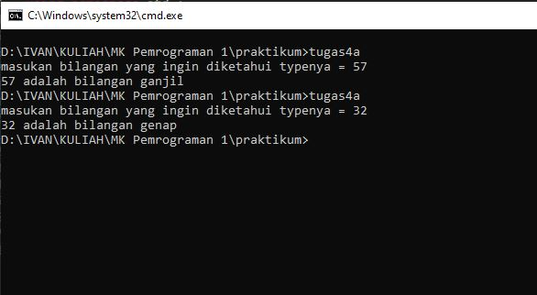

1. Menetukan Jurusan

#include <iostream>

#include <string>

using namespace std;

int main(){

string jurusan;

cout << "Masukan kode jurusan kamu ? Pilih salah satu 'TI', 'SI', 'SK', 'AK' = ";

cin >> jurusan;

if (jurusan == "TI"){

cout << "Jurusan kamu adalah Teknik Informatika"<< endl;

}else if (jurusan == "SI"){

cout << "Jurusan kamu adalah Sistem Informasi"<< endl;

}else if (jurusan == "SK"){

cout << "Jurusan kamu adalah Sistem Komputer"<< endl;

}else if (jurusan == "AK"){

cout << "Jurusan kamu adalah Akutansi"<< endl;

}else{

cout << "Kode jurusan tidak ada"<< endl;

}

return 0;

}

